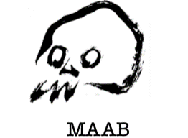


Association « Les Sciences au service de l’Histoire » (Projet MAAB / Musée Anthropologie Archéologie ………………………Biologie)

PRIX INTERNATIONAL 2026



DOSSIER DE CANDIDATURE

IDENTIFICATION DU CANDIDAT / PORTEUR DE PROJET
Nom :
Prénom :

Fonction / Titre actuel :
Joindre votre CV
Organisme de rattachement :
Dénomination
Adresse postale
Site web
Téléphone
Pays
Téléphone pour contact :
Email pour contact :
PRÉSENTATION DU PROJET
Intitulé :

Résumé du projet :
en 15 000 caractères (espaces compris) maximum
Lien avec la démarche écobiologique NAOS :
en 1 500 caractères (espaces compris) maximum
Actions déjà réalisées :

Résultats obtenus :

Actions planifiées :
COMMENTAIRES (facultatif)

Le dossier de candidature doit être adressé
par mail dans un seul fichier (format PDF) à :
philippe.charlier@uvsq.fr

